LOGOPEDSKE VJEŽBE
Datum: 30. 3. 2021.
Logoped: Lara Gašparić, mag. prim. edu., mag. inkl. ped.
Učenik: L. B. (OOS15)
- VJEŽBA: Orijentacija na tijelu, lijeva/ desna strana

- Djetetu dajte zadatak da vam pokaže svoju desnu ruku, lijevu nogu, glavu, nos, oči, desno uho, lijevo oko, usta.

- VJEŽBA: Vježbe jezičnog razumijevanja
Za ovu vježbu trebat će vam vilice i žlice (male i velike) i trebat će vam 2, 3 posude različite boje. Pred dijete postavite posude i pribor za jelo. Prvo imenujte sve što je pred djetetom (male žlice, velike žlice, vilice, plava posuda, crvena posuda). Onda djetetu recite jednostavan zadatak , npr. „ Stavi malu žlicu u plavu posudu“ ili „ Stavi vilicu u crvenu posudu.“ Ako vam se čini da je dijete to usvojilo možete napraviti i malo zahtjevnije: „Stavi malo žlicu i vilicu u crvenu posudu.“
VELIKA ŽLICA VILICA MALA ŽLICA
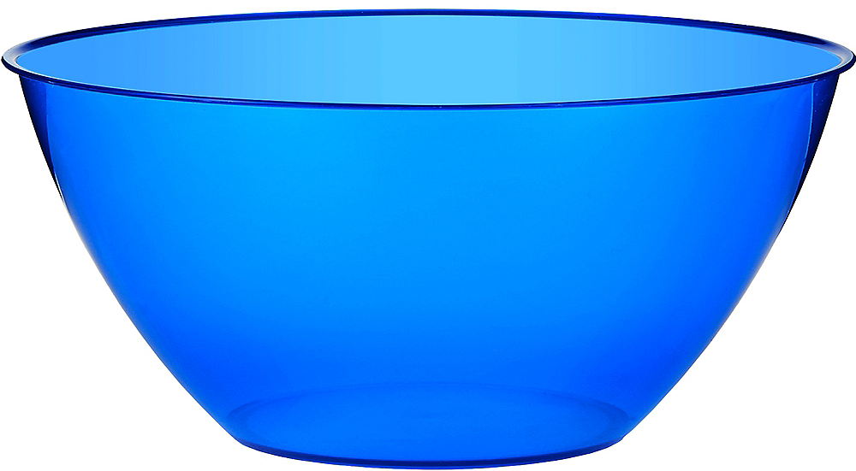
CRVENA POSUDA PLAVA POSUDA

- VJEŽBA: Igra pamćenja
Otvorite stranicu: https://wordwall.net/hr/resource/13679156/uskrsna-igra-pam%C4%87enja i neka dijete odigra bar jednu igru Uskrsna igra pamćenja. Uživajte

